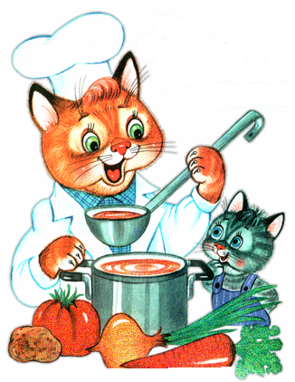
6 день
 | Наименование | Примерный выход блюд |  | Примерный каллораж блюд
 |  | ясли | сад | ясли | сад
Завтрак | Каша пшенная молоч.с сах.песк., м/слив. | 130 | 150
 | Коф.напит. с молоком, сахарным песком | 180 | 200
 | Хлеб пшеничный, масло сливочное | 30/5 | 34/7
2 завтрак | Сок фруктовый | 120 | 150
Обед | Суп гороховый с курицей | 160 | 200
 | Курица отварн.порцион.  Капуста тушен. с м/слив. | 50  120 | 70  130
 | Компот из изюма с сах.песк. | 150 | 200
 | Хлеб ржаной | 40 | 44
Полдник | Ватрушка | 65 | 70
 | Молоко | 160 | 180
Ужин | Салат «Детское оливье» с м/раст. | 140 | 160
 | Чай с сахарным песком | 180 | 200

